通心络科（河北）科技有限公司

动态心电分析
软件
详细设计规范

版本变更历史
版本 | 更改说明 | 日期 | 作者
A | 新建文件 | 2018-12-24 | 苑新

目录
1 目的 5
2 适用范围 5
3 术语和缩写 5
4 参考文件 5
5 文件的更新要求 5
6软件体系结构简述 6
7详细设计 8
7.1 总体设计 8
7.2 步骤流程 8
7.2.1 软件启动 8
7.2.2 用户登录 9
7.2.3 查看记录列表 10
7.2.4 选择记录分析 10
7.2.5 进入分析界面 11
7.2.6分析操作 12
7.2.6.1 患者信息 12
7.2.6.2 编辑模板 12
7.2.6.3 事件统计 28
7.2.6.4 片段图编辑 32
7.2.6.5 页扫描 34
7.2.6.6 房颤 35
7.2.6.7 ST 37
7.2.6.8 HRV 40
7.2.6.9 直方图 40
7.2.6.10 报告编辑 42
7.2.7 生成报告 43
7.2.7.1 结论编辑区 43
7.2.7.2 报告内容选择区 44
7.2.7.3 预览打印报告 44
7.2.7.4 上传报告 45
7.2.8 返回记录列表 45

- 目的
本规范在产品的软件需求规范和体系结构规范的基础上，对各模块、程序、子系统分别进行实现层面上的要求和说明。根据需求规范和体系结构规范，编写详细设计规范，为开发过程提供处理过程和详细说明，使系统开发各类技术人员对整个系统所需实现的功能以及系统功能模块的划分、实现和互相关系有清楚的认识，为整个系统的开发、测试、评定和移交提供基础
- 适用范围
产品、软件设计、软件生产周期阶段
- 术语和缩写
无
- 参考文件
《动态心电分析软件需求》

《动态心电分析软件结构设计》
- 文件的更新要求
当发生下列变化时，应考虑此文件的更改。

- 《动态心电分析软件需求规范》改变时
- 《动态心电分析软件体系结构设计规范》改变时
此文件的更新对下列文件产生
- 相关软件项、软件单元代码
- 软件单元测试方案、软件集成测试方案、软件系统测试方案

- 软件体系结构简述
SHAPE \* MERGEFORMAT
软件启动
用户登录
查看记录列表
选择记录分析
分析操作
进入分析界面
报告编辑
直方图
HRV
页扫描
房颤
S
T
片段图编辑
事件统计
编辑模板
患者信息
生成报告
打印或上传报告
返回记录列表
数据列表
主控单元
BLE通讯控制
WIFI通讯控制
数据采集控制
存储控制
电源管理
按键及指示灯控制
主程序
用户设置
命令解析
波形显示
设备状态
动态心电分析软件由登录模块、记录列表、患者信息、编辑模板、事件统计、片段图编辑、页扫描、房颤、ST、HRV、直方图、报告编辑、生成报告组成。
（1）
通过账号密码进行登录。通过该模块，可以控制使用者是否有权限进入记录列表界面。
- 记录列表界面功能：显示该账号下对应的心电记录，并通过该模块可以查找、下载、选择、分析心电数据，进入查看和修改分析结果界面。
- 分析界面主要功能包括：患者信息、编辑模板、事件统计、片段图编辑、页扫描、房颤、ST、HRV、直方图、报告编辑、生成报告功能。
- 其中分析界面的功能中有一些基本功能已经抽象出来，形成了单独的基本模块。包括通用心电图编辑窗口、模板分类功能、模板详细功能、Demix功能、散点图功能、事件统计与显示功能、全程心率展示功能、片段图总览和编辑功能、页扫描功能、密度图功能、T-RR散点图功能、房颤辅助区域展示功能、检测及清除检测房颤事件功能、辅助分析功能、全程12导联分钟计ST段展示、HRV时域分析功能、HRV频域分析功能、HRV非线性分析功能、直方图功能、心搏集合的局部波形功能、报告编辑-总结、报告编辑-小时统计、报告结论编辑功能、预览报告功能、上传报告功能、上传分析文件功能、参数设置功能、按分钟统计某一特定事件在一分钟内发生的次数、显示具体事件波形图区域、下载Ecg文件和分析文件功能。

- 详细设计
  - 总体设计

见第6条款。
  - 步骤流程

    - 软件启动

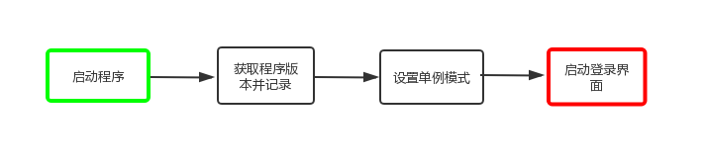
    - 用户登录

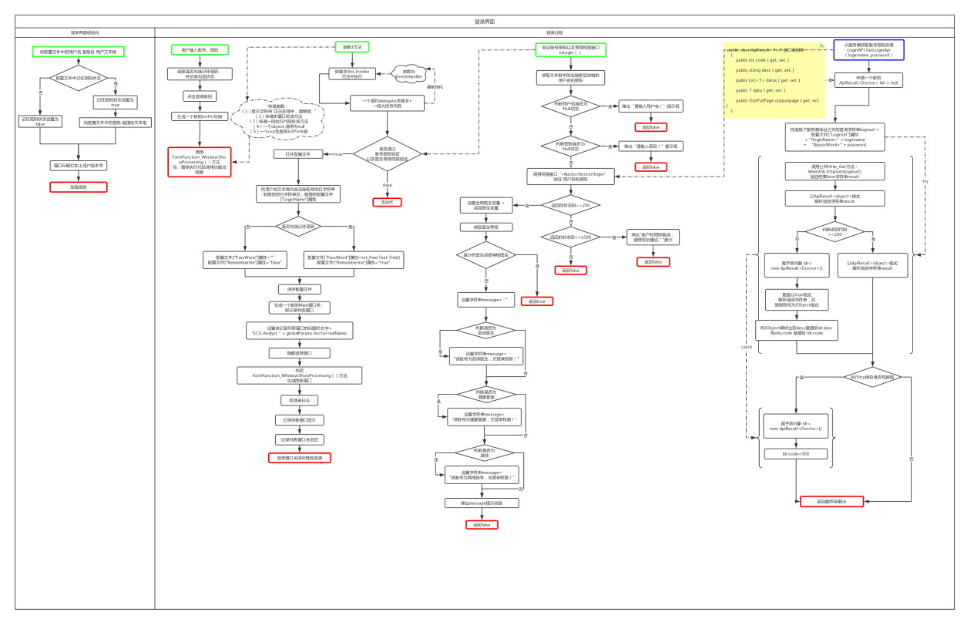
    - 查看记录列表

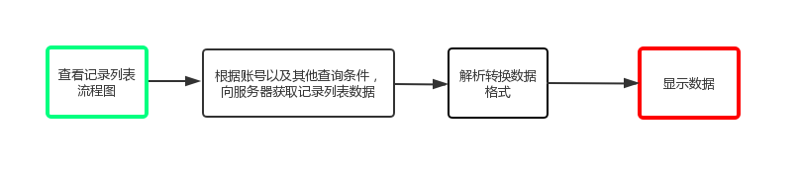
    - 选择记录分析
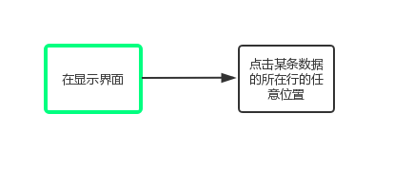
    - 进入分析界面

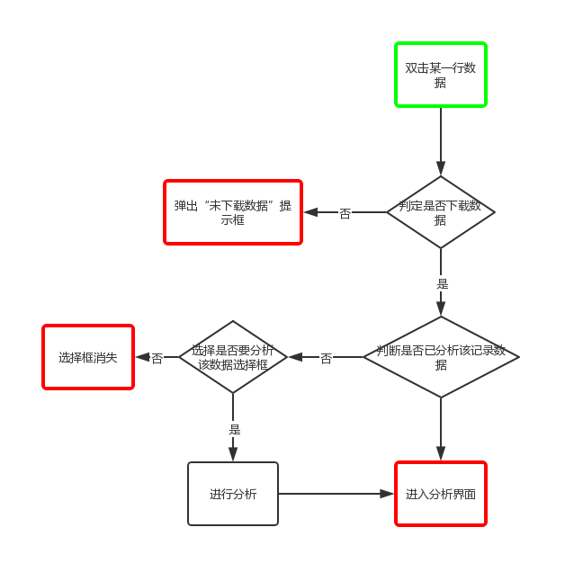

    - 分析操作

7.2.6.1 患者信息
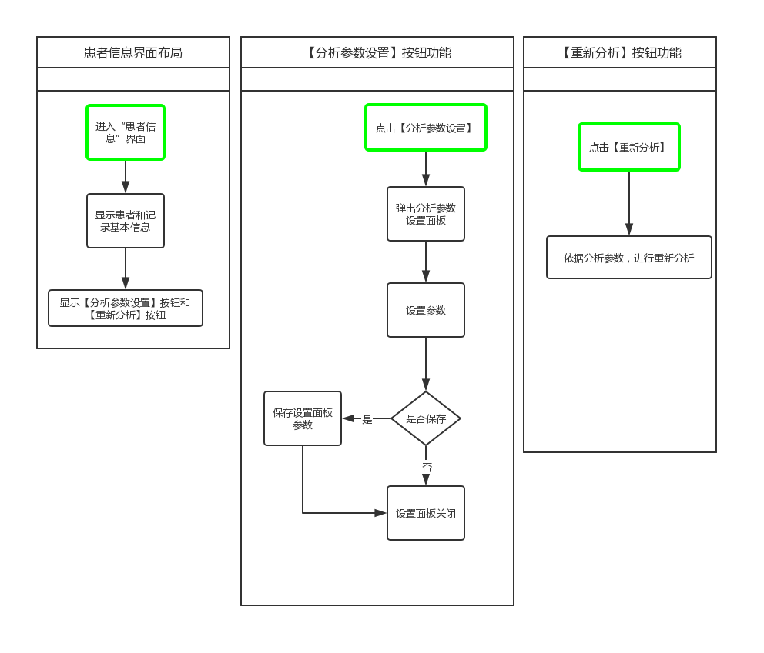

7.2.6.2 编辑模板

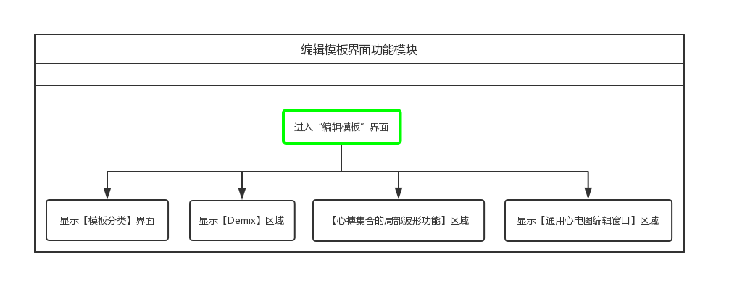

7.2.6.2.1 模板分类界面

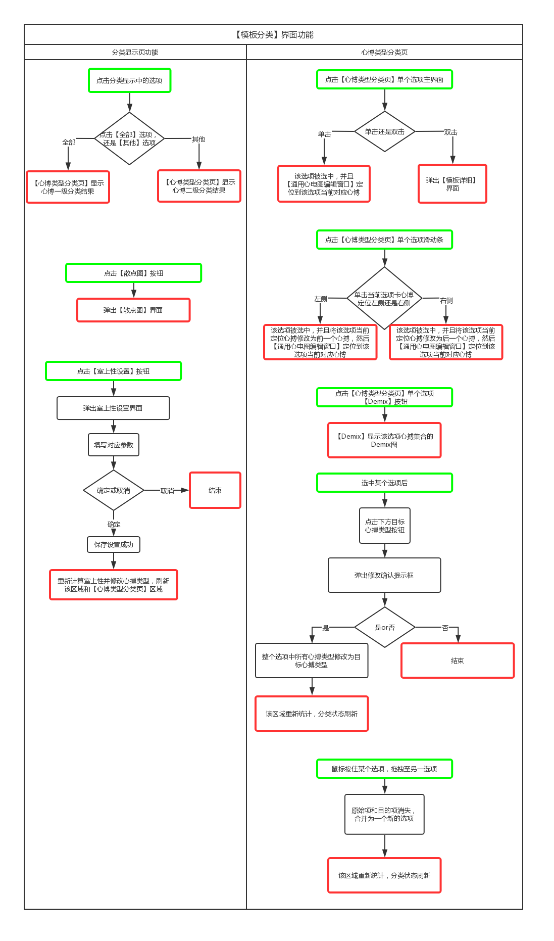

7.2.6.2.1.1 模板分类第一逻辑界面

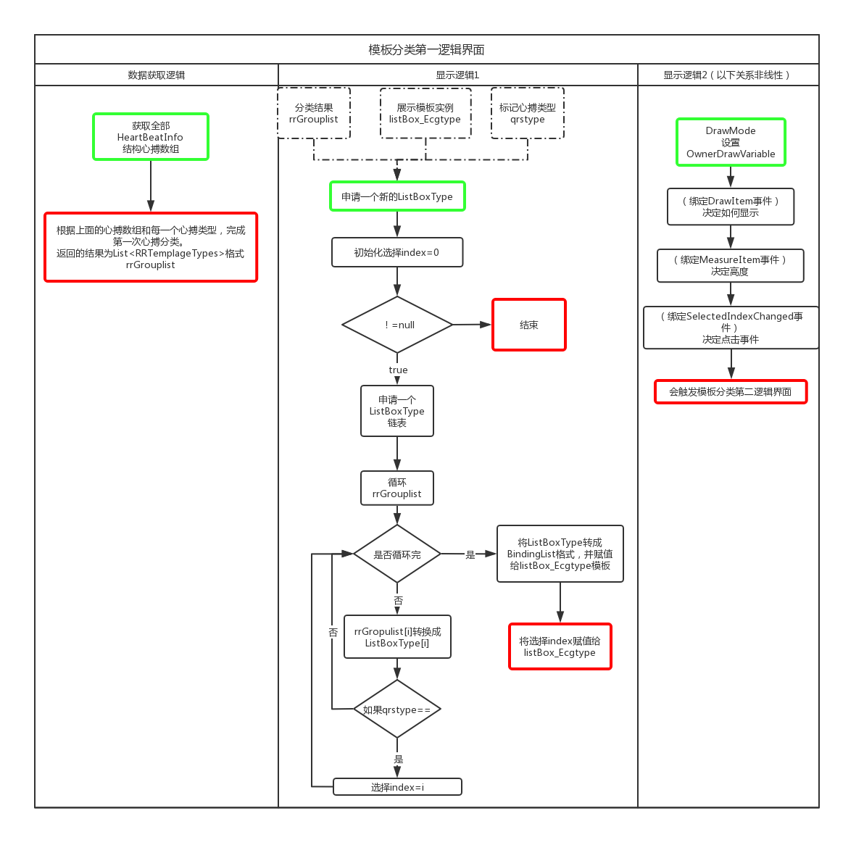

7.2.6.2.1.2 模板分类第二逻辑界面

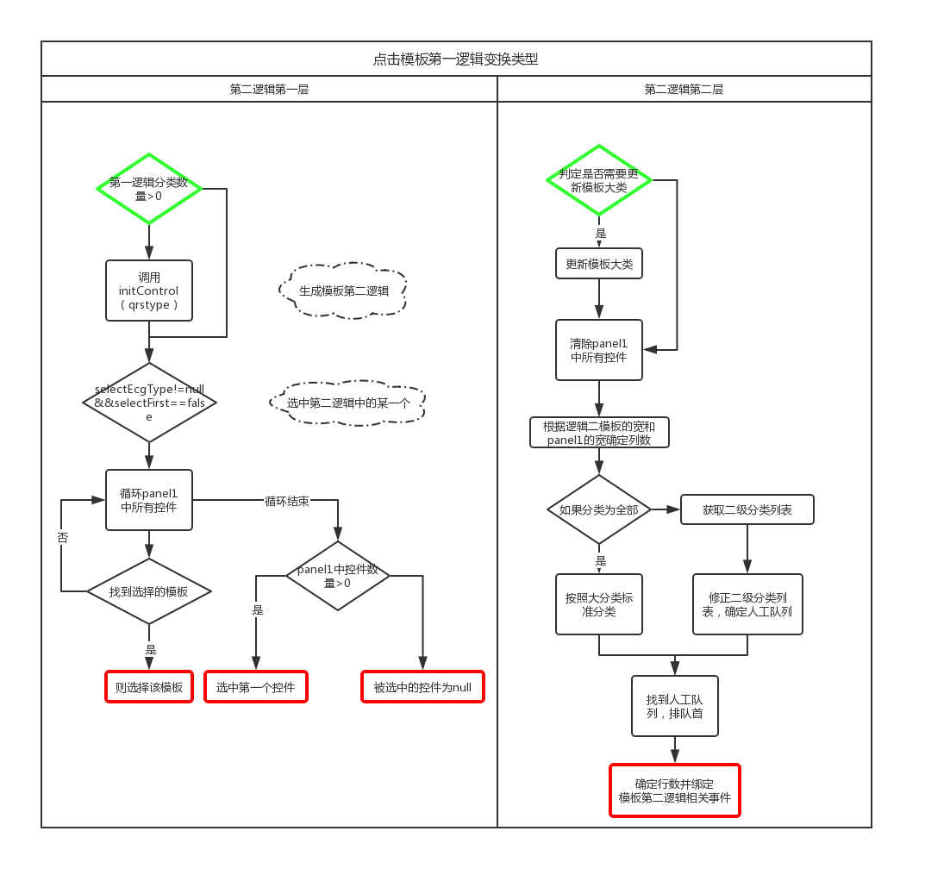

7.2.6.2.1.2.1 模板分类第二逻辑界面 模板详细功能调用 互动逻辑

7.2.6.2.1.2.2 模板分类第二逻辑界面 Demix功能调用

7.2.6.2.1.2.3 模板分类第二逻辑界面 通用心电编辑窗口 定位功能 调用

7.2.6.2.2 Demix区域

7.2.6.2.2.1 Demix主区域

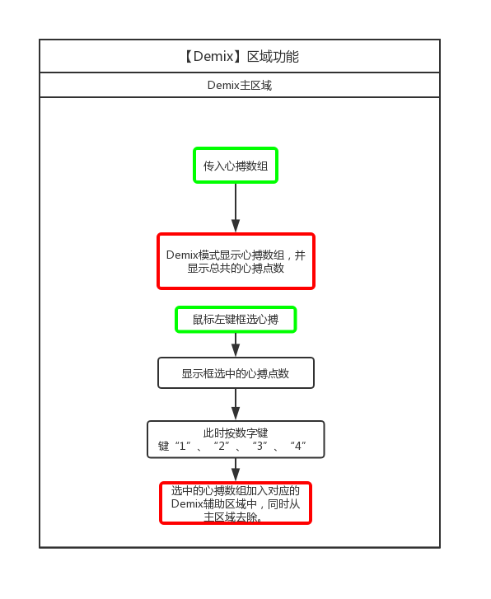

7.2.6.2.2.2 Demix辅助区域

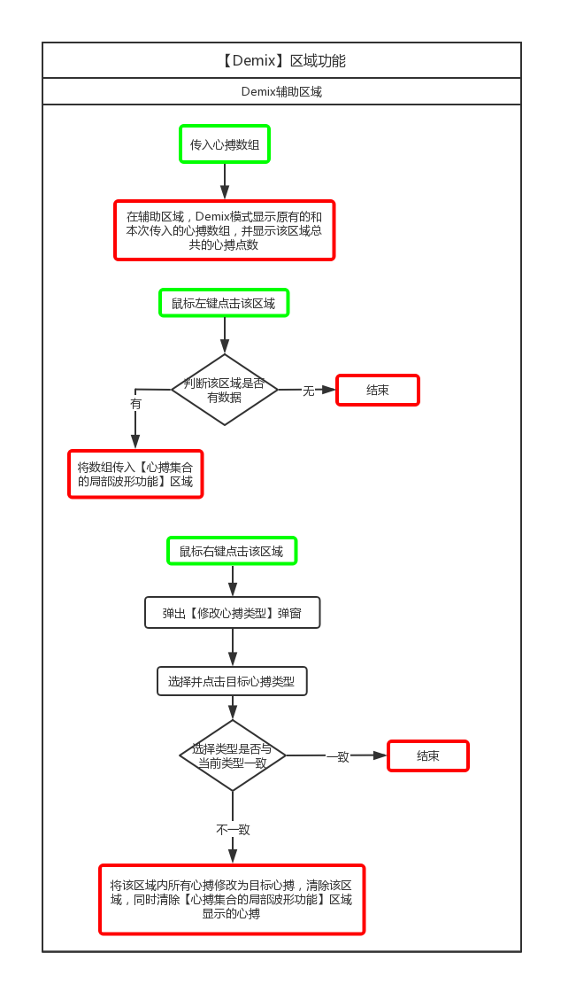

7.2.6.2.2.3 心搏集合的局部波形功能

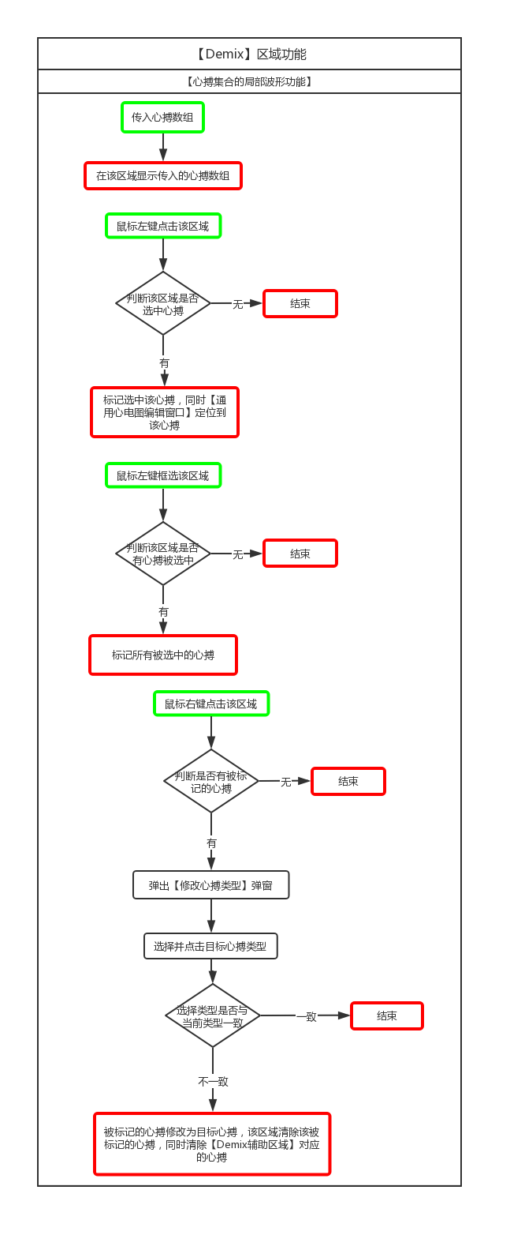

7.2.6.2.3 通用心电图编辑窗口

7.2.6.2.3.1 普通状态
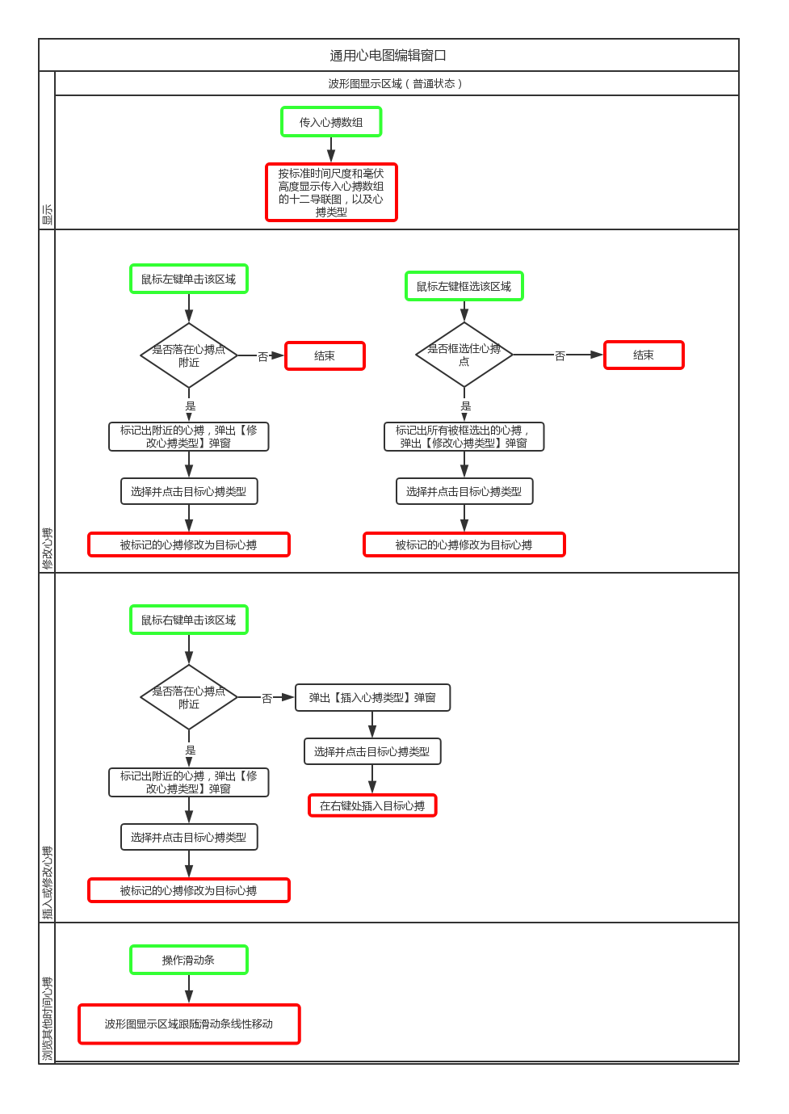
7.2.6.2.3.2 标尺状态
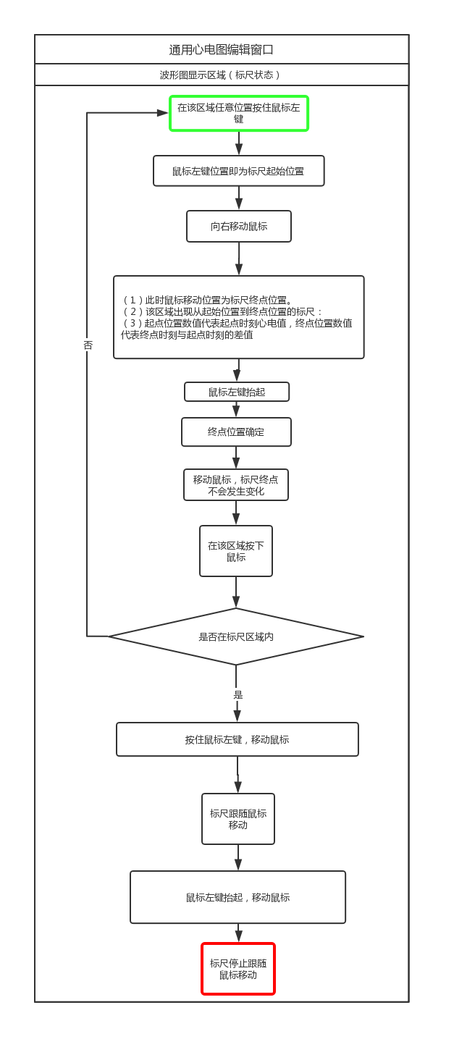
7.2.6.2.3.3 添加事件状态
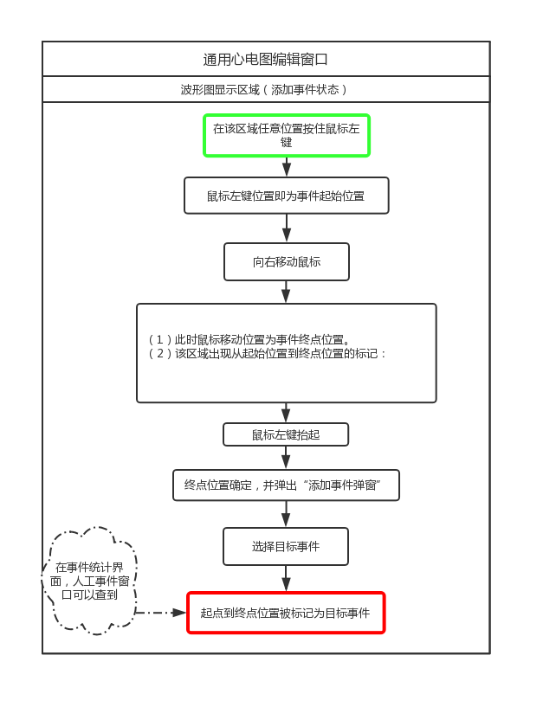
7.2.6.2.3.4 打印即时片段图
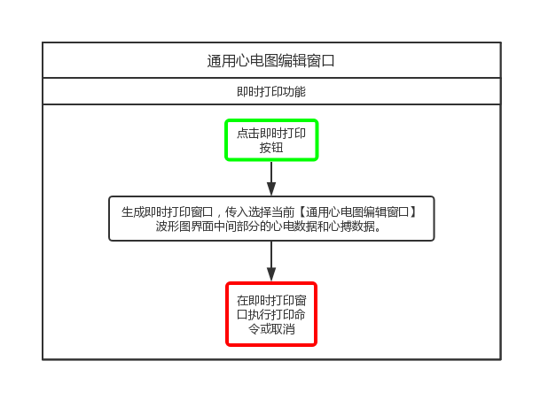
7.2.6.2.3.5 截取片段图功能
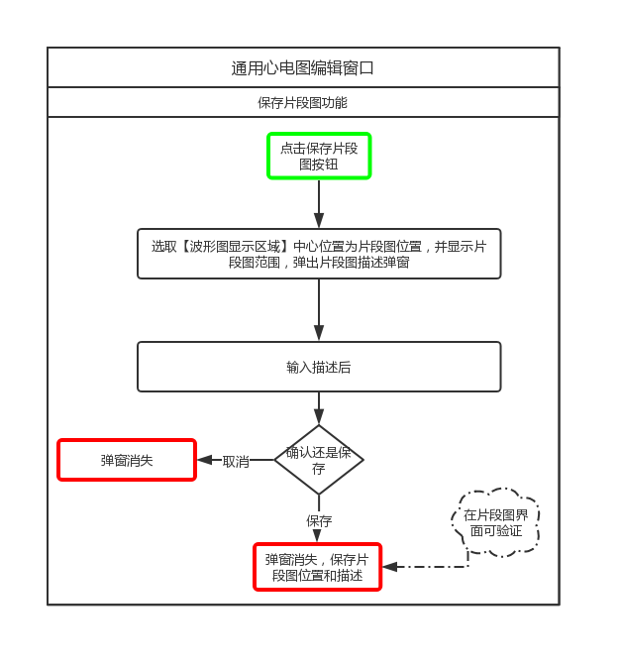
7.2.6.2.3.6 全屏十二导联波形图功能
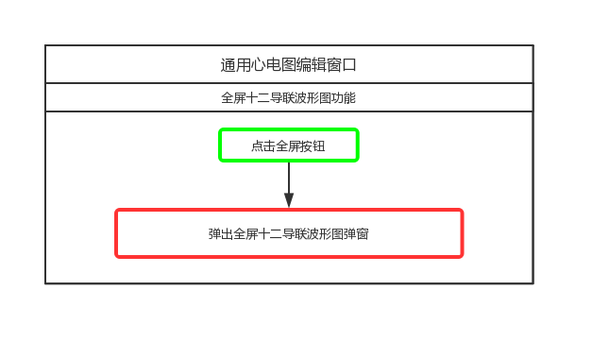

7.2.6.2.3.7 显示隐藏网格功能

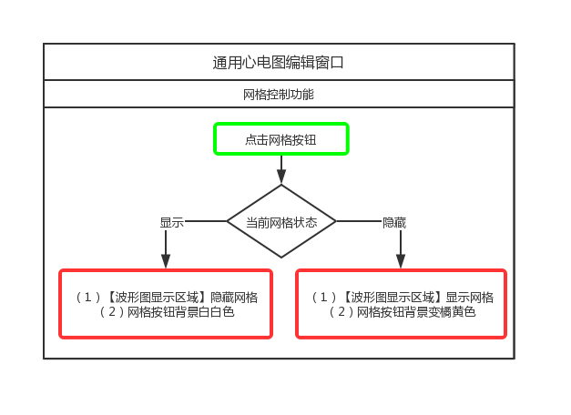

7.2.6.2.3.8 心搏编号的显示与隐藏

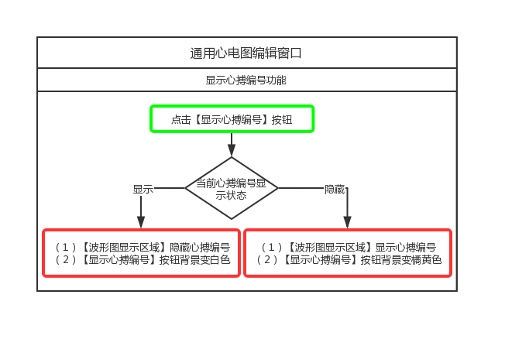

7.2.6.2.3.9 常规设置

7.2.6.2.3.9.1 导联选择
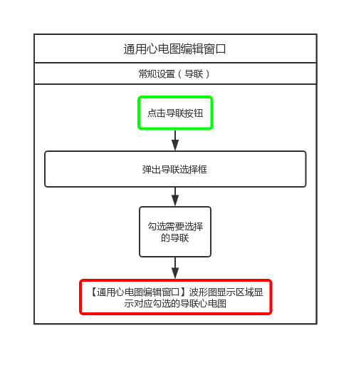

7.2.6.2.3.9.2 毫米/秒
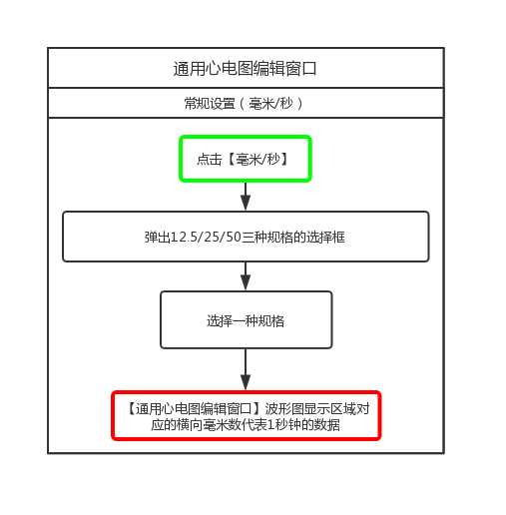

7.2.6.2.3.9.3 毫米/秒
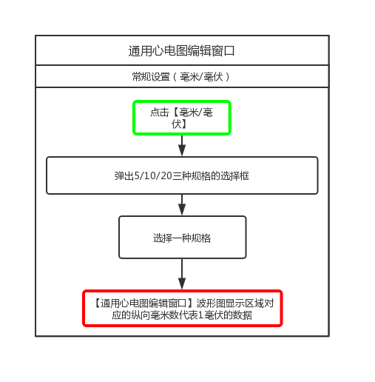

7.2.6.2.3.10 高级设置

7.2.6.2.3.10.1 R-R心率
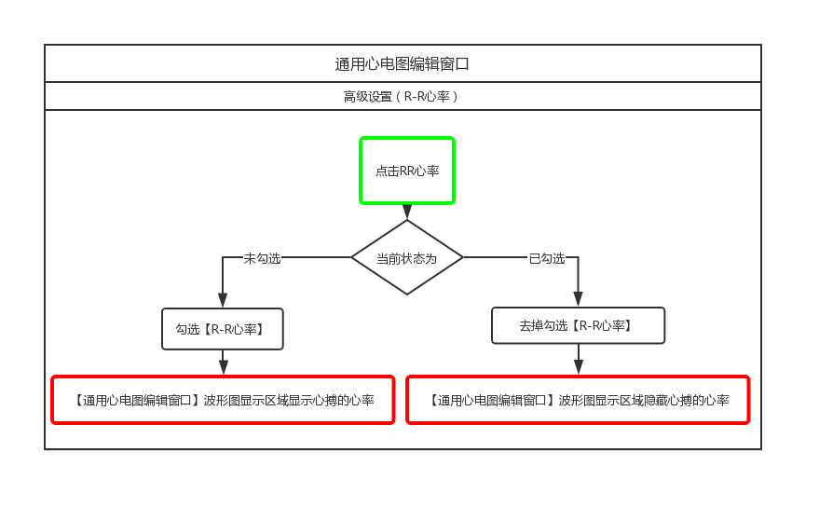

7.2.6.2.3.10.2 R-R间期
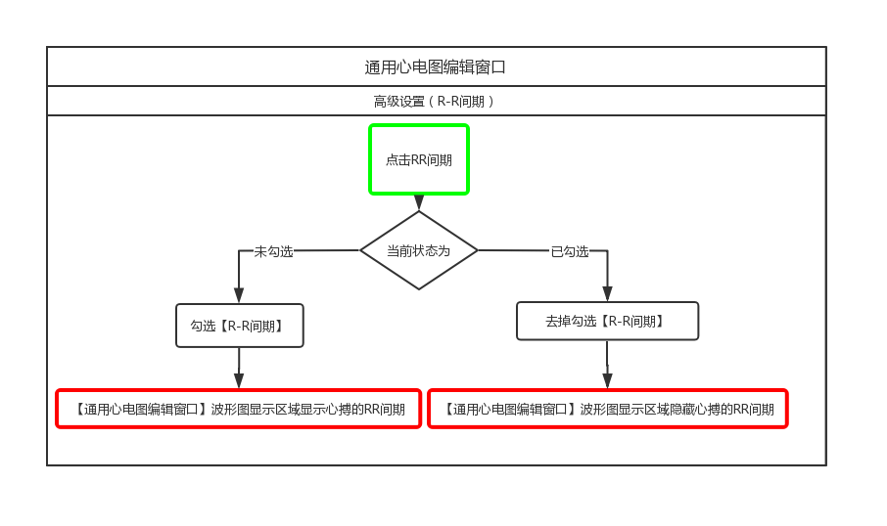

7.2.6.2.3.10.3 心搏位置
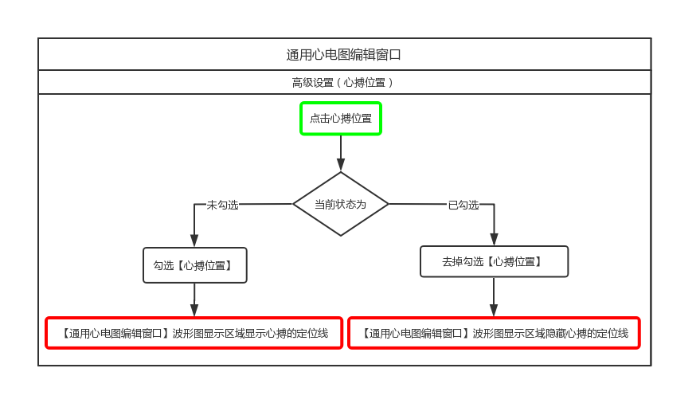

7.2.6.2.3.10.4 心搏类型
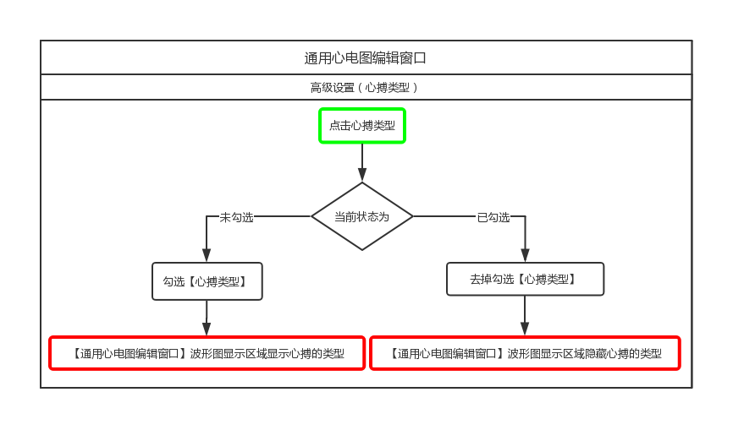

7.2.6.2.4 详细模板界面

7.2.6.3 事件统计

7.2.6.3.1 事件统计与显示区域

7.2.6.3.1.1 自动事件与手动事件显示区域

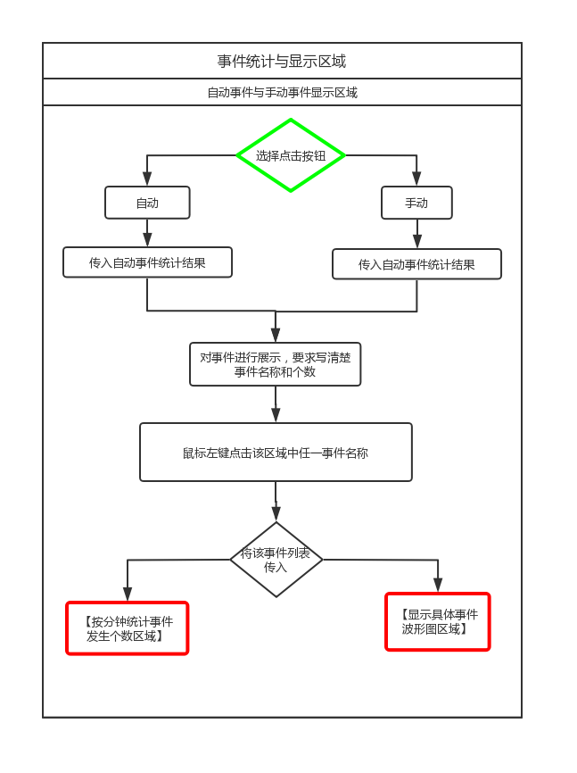

7.2.6.3.1.2 按分钟统计事件发生个数区域
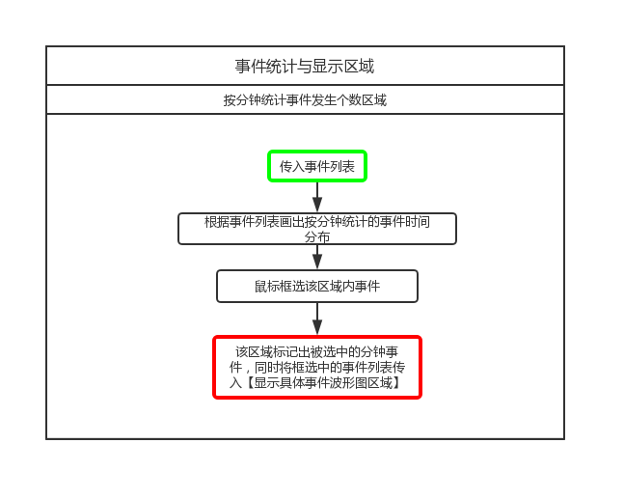

7.2.6.3.1.3 显示具体事件波形图区域
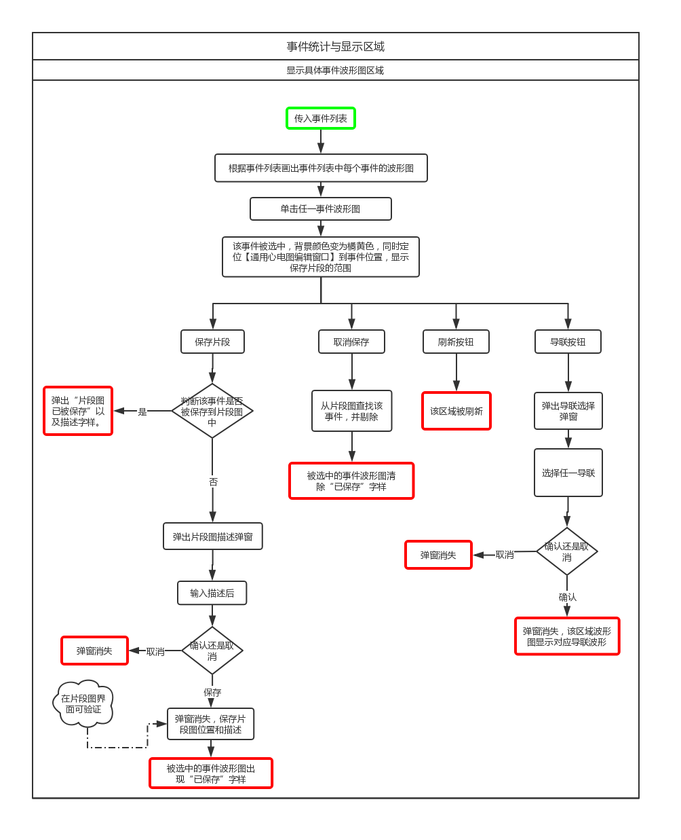

7.2.6.3.2 全程心率图
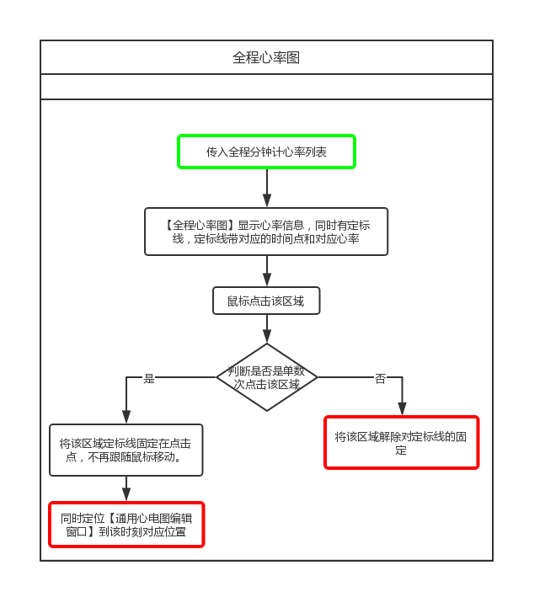

7.2.6.3.3 参数设置区域
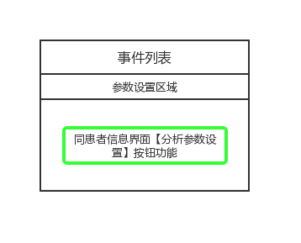

7.2.6.3.4 通用模板编辑窗口
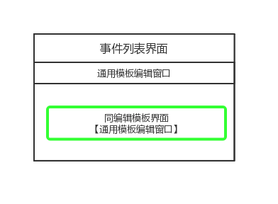

7.2.6.4 片段图编辑

7.2.6.4.1 片段图列表
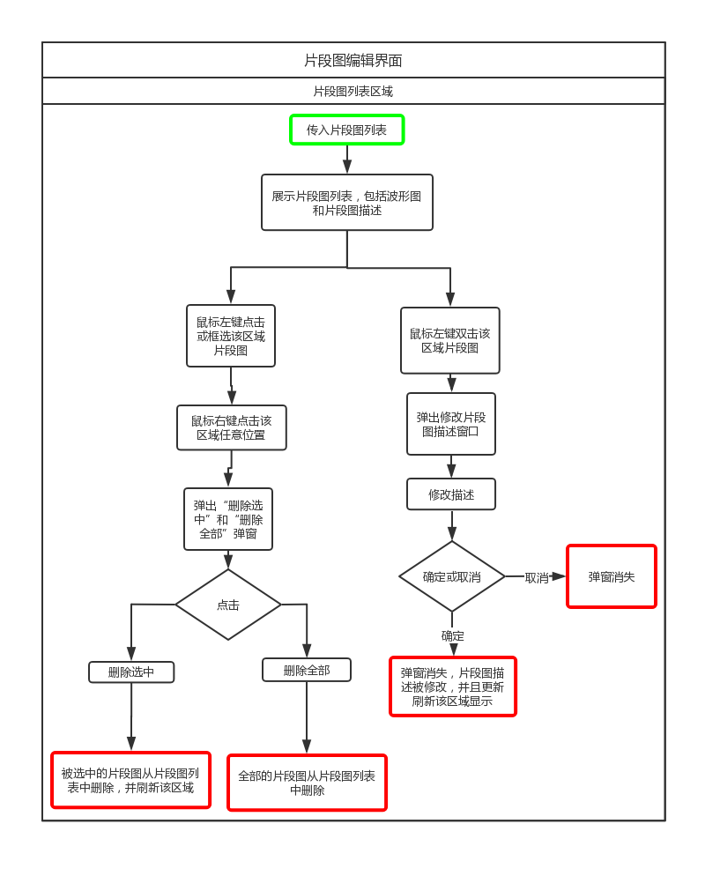

7.2.6.4.2 通用模板编辑窗口
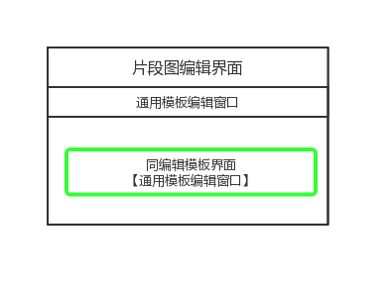

7.2.6.5 页扫描

7.2.6.5.1 页扫描区域
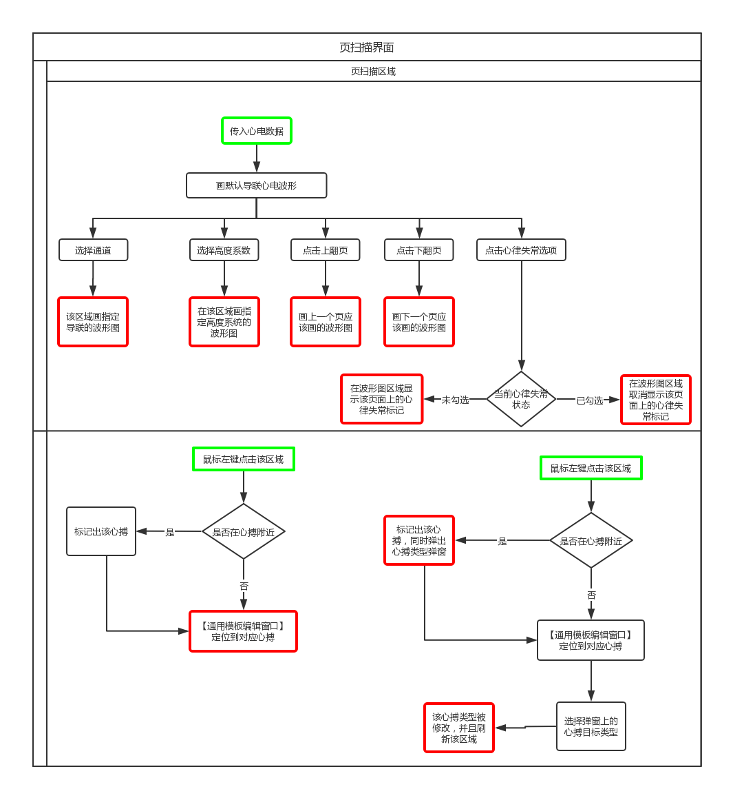

7.2.6.5.2 通用模板编辑窗口
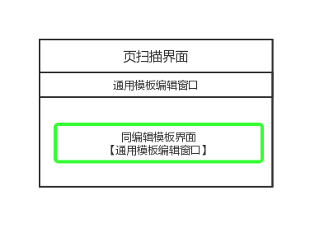

7.2.6.5.3 全程心率图
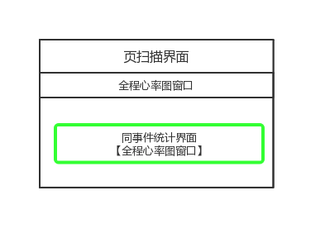

7.2.6.6 房颤

7.2.6.6.1 密度图功能
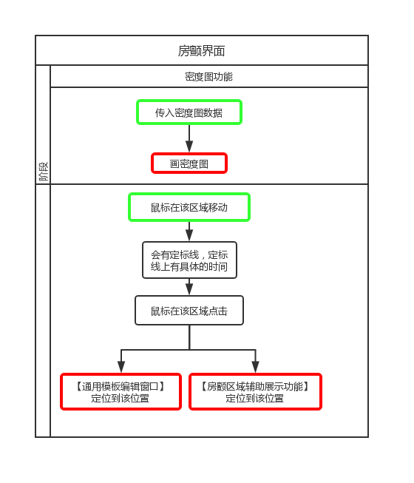

7.2.6.6.2 T-RR散点图功能
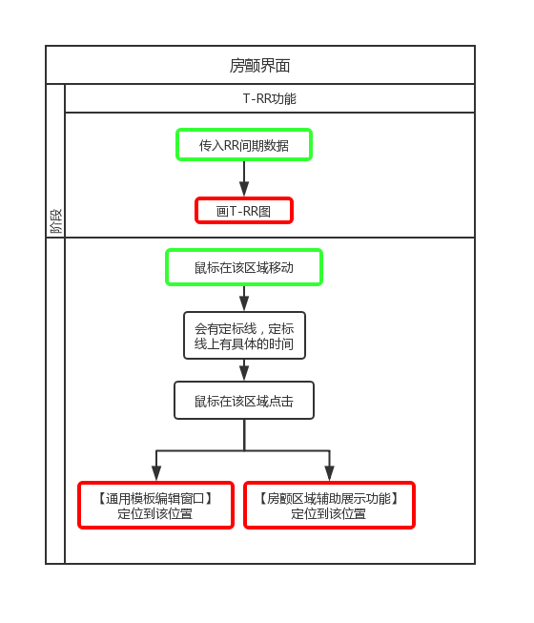

7.2.6.6.3 房颤区域辅助展示功能
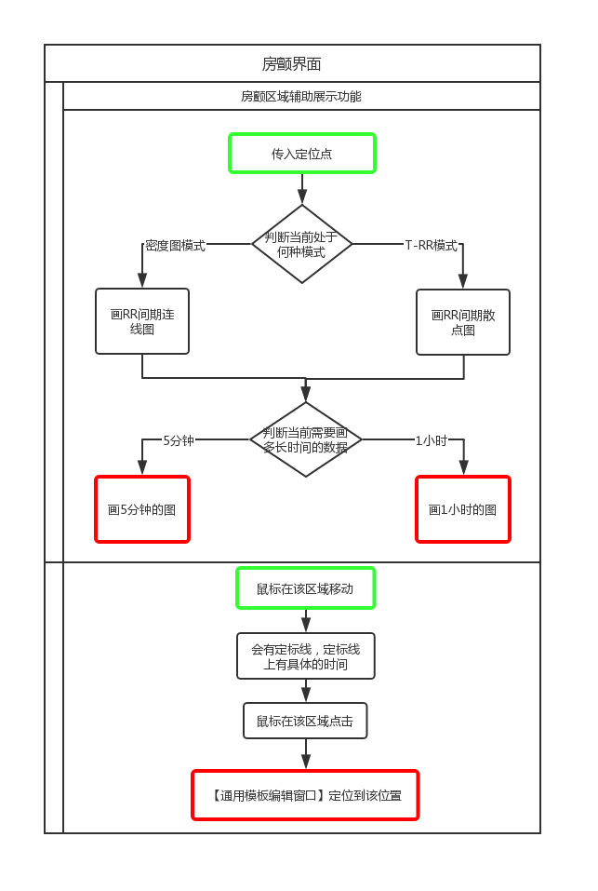

7.2.6.6.4 检测及清除检测房颤事件功能

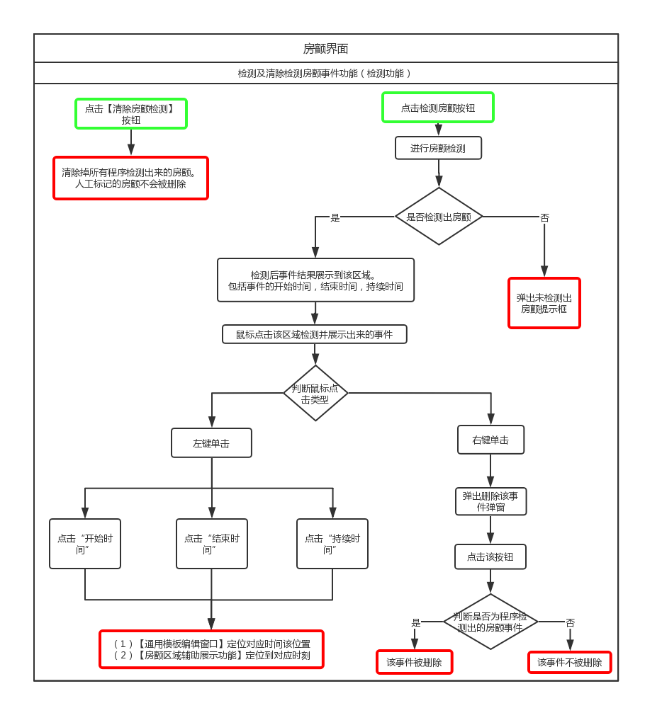

7.2.6.7 ST

7.2.6.7.1 全程12导联ST段趋势图展示区域
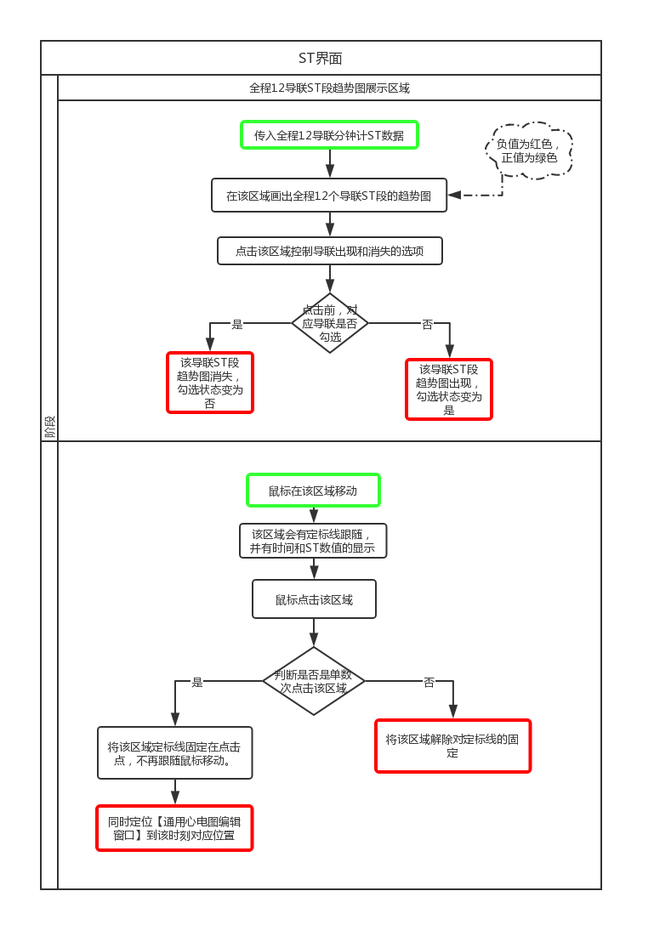

7.2.6.7.2 ST段事件统计区域
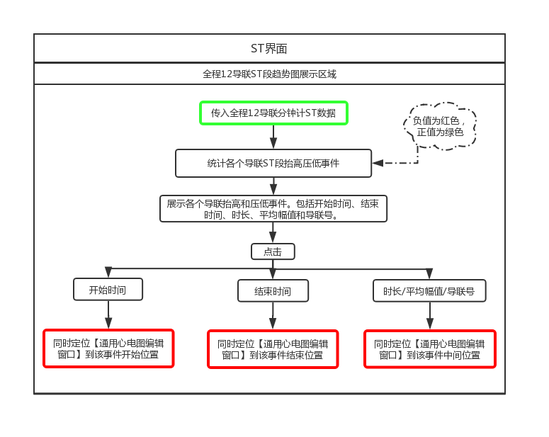

7.2.6.7.3 全程心率图
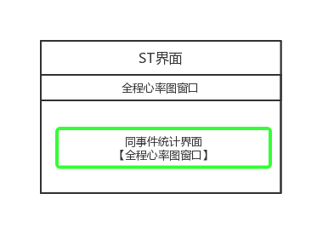

7.2.6.7.4 通用模板编辑窗口
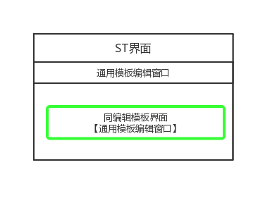

7.2.6.8 HRV

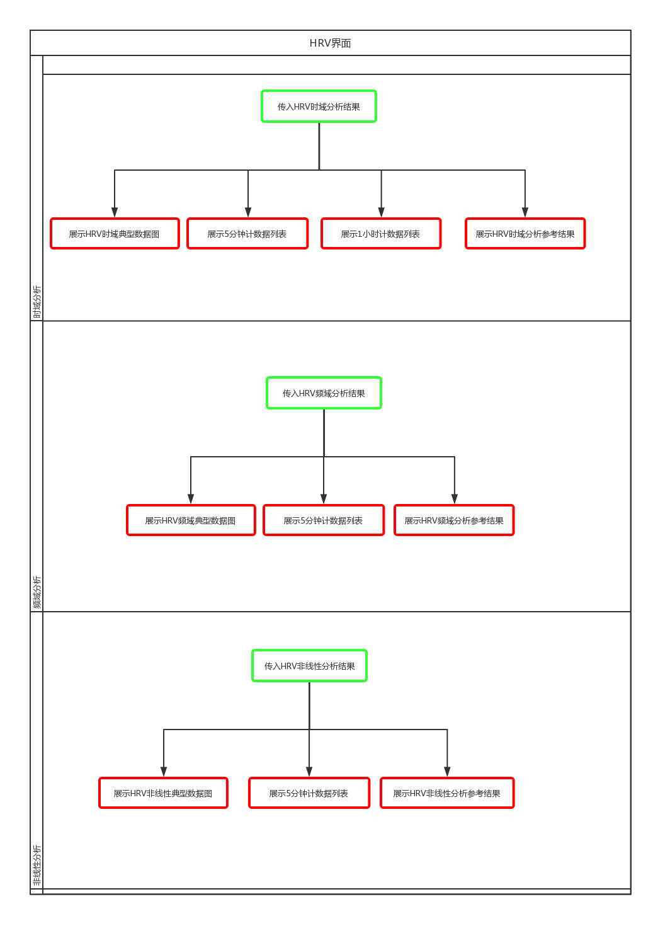

7.2.6.9 直方图

7.2.6.9.1 按钮触发区
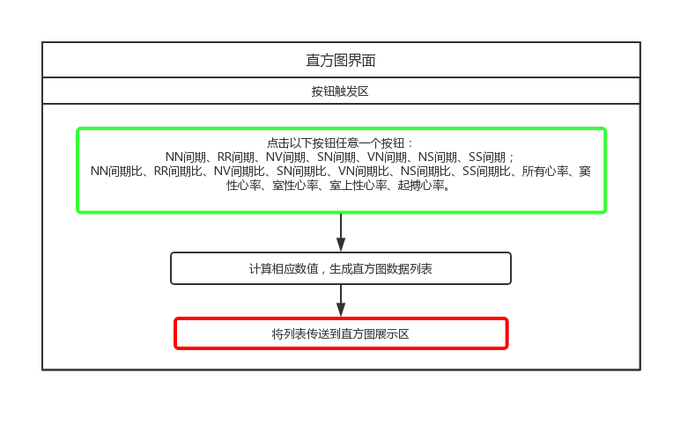

7.2.6.9.2 直方图展示区
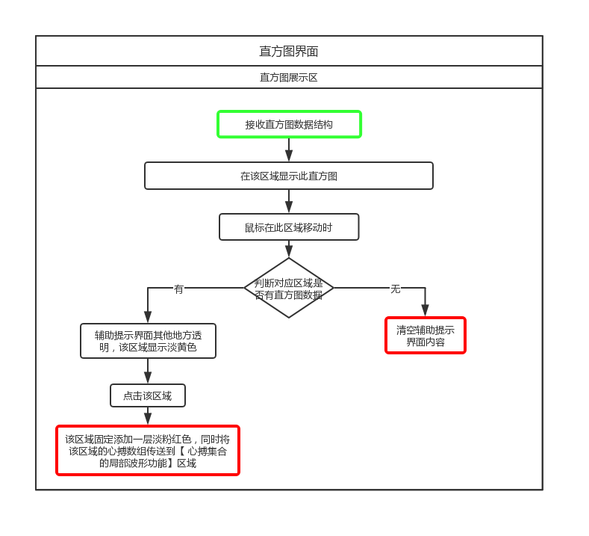

7.2.6.9.3 心搏集合的局部波形功能
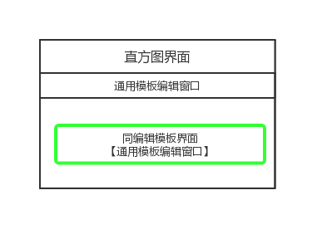

7.2.6.10 报告编辑

7.2.6.10.1 总结

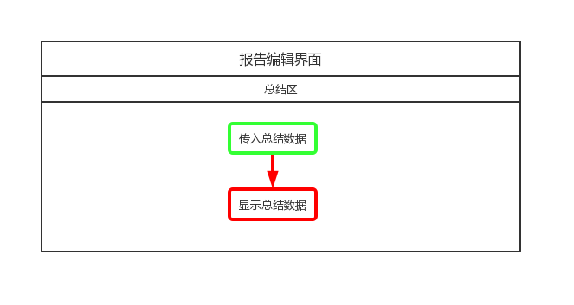

7.2.6.10.2 小时汇总
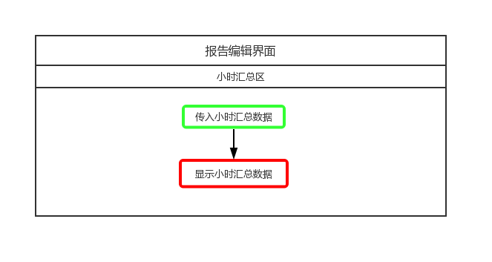
    - 生成报告

7.2.7.1 结论编辑区
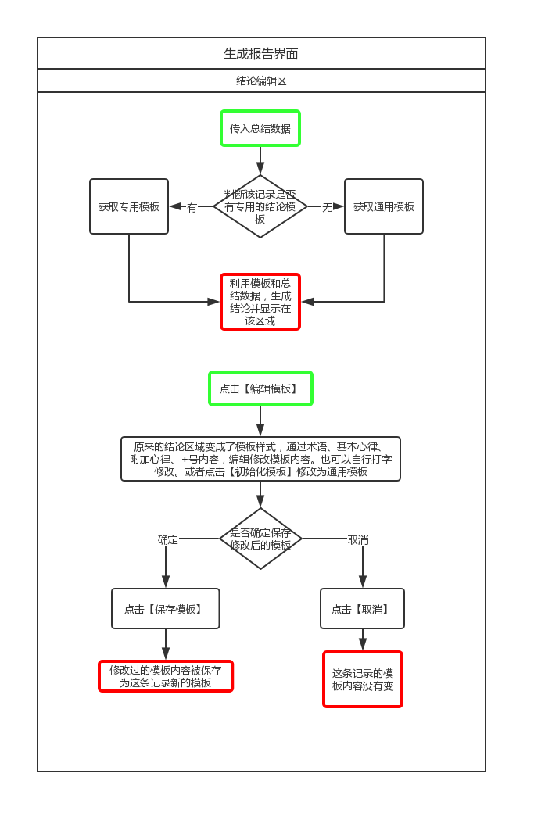

7.2.7.2 报告内容选择区
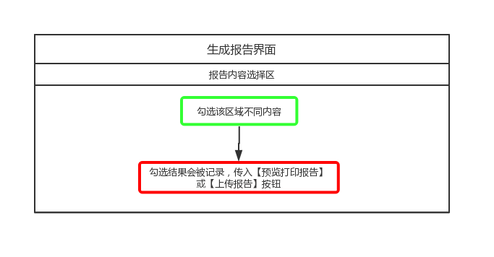

7.2.7.3 预览打印报告
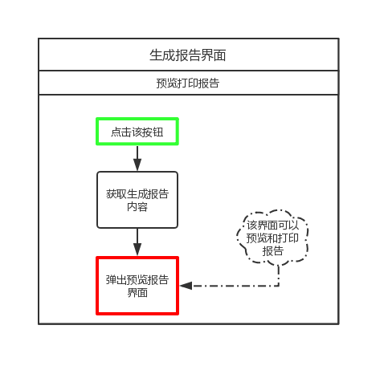

7.2.7.4 上传报告
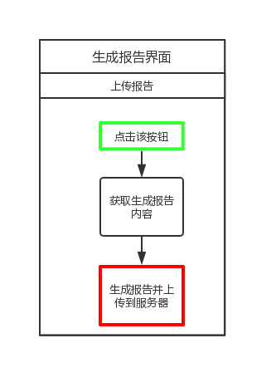

7.2.8 返回记录列表
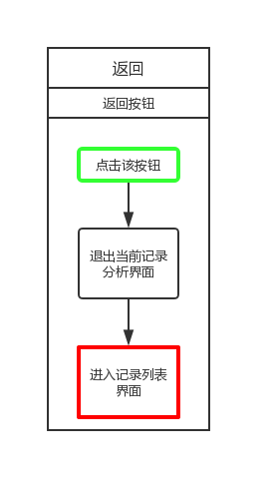

- 软件验证计划
策划软件集成和系统测试方案，验证应覆盖详细设计的相关要求。
策划软件单元实现和测试计划，应覆盖每个软件单元的相关要求。
- 可追溯性分析
说明软件需求规范的各项需求在体系结构设计中的体现，
序号 | 需求编号 | 需求项目 | 软件项编号 | 软件项名称 | 软件单元编号 | 软件单元名称

